Направление «Инновационная деятельность педагога в рамках реализации приоритетных проектов системы образования Пермского муниципального района»

Дробизова Марина Владимировна,
учитель начальных классов
МАОУ «Фроловская средняя общеобразовательная школа»

Система сопровождения индивидуального маршрута
учащегося начальной школы

У каждого человека есть задатки, дарования, талант к определенному виду или нескольким видам (отраслям) деятельности. Как раз эту индивидуальность и надо умело распознать, направить затем жизненную практику ученика по такому пути, чтобы в каждый период развития ребенок достигал, образно говоря, своего потолка.
В.А. Сухомлинский

При реализации Федерального государственного образовательного стандарта начального общего образования, рабочих программ, проведении практической работы учителю необходимо держать ориентир на личностное развитие обучающегося. Ученик сам является участником собственного образования. Он участвует в выборе индивидуального содержания образования, способа деятельности, темпа, диагностики и оценки результатов.
В связи с тем, что в начальной школе пока невозможен индивидуальный отбор изучаемых предметов, большая часть по выстраиванию индивидуального маршрута осуществляется за счет дополнительного образования и внеурочной деятельности.
Цель данной работы – предъявление опыта деятельности по системе сопровождения индивидуального маршрута обучающегося.
В данном направлении получены следующие результаты:
1.100% учеников, которых я обучаю, охвачены дополнительным образованием.
2.Зафиксировано развитие интеллектуальных способностей у 20% учащихся, развитие творческих способностей у 50% учащихся, развитие физических качеств у 15 % учащихся.
3.Учащиеся выступают и защищают честь класса, школы, края в разных конкурсах: «Юный исследователь», «Марафон знаний», Uchi.ru, получают сертификаты, грамоты. (Приложение 1)
Имеются достижения детей:

Год | Конкурс | Участник | Результат
2013 | Муниципальный этап интеллектуално-творческого турнира «Марафон знаний» | Тунгусов Никита, 4 класс | Похвальный лист
2014 | XXXV районный конкурс исследовательских работ учащихся | Новоселова Мария, 4 класс | 2 место
2014 | Муниципальный этап интеллектуално-творческого турнира «Марафон знаний» | Бронникова Арина, 2 класс | 1 место
2014 | Краевой интеллектуално-творческий турнир «Марафон знаний» | Бронникова Арина, 2 класс | сертификат
2014 | Игра–конкурс «Русский медвежонок – языкознание для всех» | Бронникова Арина, 3 класс | Грамота
2015 | Региональный конкурс исследовательских работ учащихся в области эколого-биологических наук «Первые шаги» | Новоселова Мария, 3 класс | сертификат
2015 | Районный краеведческий форум «Наследие» | Муллаярова Рената, 4 класс | сертификат
2016 | Школьный конкурс исследовательских работ «Наука и детство» | Муллаярова Рената, 4 класс | 2 место
2016 | Общероссийская предметная олимпиада Осенняя сессия по математике | Бронникова Арина, 4 класс | 10 место
2016 | XXXVI районный конкурс исследовательских работ учащихся | Новоселова Мария, 4 класс | сертификат

Год | Конкурс | Участник | Результат
2013 | Районный фестиваль «Внимание! Дети!» | Романчук Давид, 3 класс | 2 место
2013 | Районный фестиваль «Внимание! Дети!» | Долгих Кристина,  3 класс | 3 место
2014 | Районный конкурс «Новогодние хлопоты» | Лучникова Мария, 4 класс | 2 место
2015 | I поселенческий Фестиваль-конкурс патриотического искусства «Мы этой памяти верны» | 3 «А» класс | 2 место,  2 место
2015 | I поселенческий Фестиваль-конкурс патриотического искусства «Мы этой памяти верны» | 1 «В» класс | 3 место
2015 | Районный конкурс «Дети на войне» | Покумина Анастасия,  2 класс | 2 место

4.Работы по направлению индивидуального сопровождения ребенка отмечены благодарственными письмами, свидетельствами и сертификатами. (Приложение 2)
5.Опытом индивидуального сопровождения детей делилась на семинаре педагогов-психологов «Система работы с одаренным ребенком», 2013г., педагогическом совете «Педагогическое мастерство классного руководителя: сущность и методы работы» 2015г. Представляла материал в сборнике «Инновационная деятельность педагога в современных условиях» и участвовала во 2-й краевой открытой научно-практическая конференции), 2013г. (Приложение 3.)
Уже в начальной школе необходимо учитывать индивидуальные особенности каждого ученика. Нам, учителям начальных классов, дана такая миссия – 4 года рукой об руку идти по интересному, творческому пути с ребенком самого продуктивного возраста. Способности каждого ребенка разные. Так как учитель начального звена ведет в школе предметы и естественно-научного, и художественного цикла, то педагог имеет возможность наблюдать за разносторонним развитием каждого ребенка.
В течение нескольких лет осуществляю подготовку детей к обучению в школе. Начиная с занятий «Школы Будущего Первоклассника», я наблюдала за детьми. Кто-то силен в интеллектуальном плане (быстро запоминает, точно воспроизводит, эрудирован, интересуется новым), у кого-то отмечала творческое дарование (склонности к технологии, музыке, искусству, имеется художественный взгляд на окружающий мир), кто-то развит физически или, наоборот, имеет слабое здоровье.
Наблюдение за детьми – основа для творчества самого педагога. При работе анализирую способности и особенности каждого ребенка, планирую работу с учащимися – учебную и внеурочную деятельность. Углубление осваиваемого содержания учебного материала удается осуществить за счет курсов, обеспечивающих поддержку изучаемых предметов, дополнительных заданий, практических работ по предмету и творческих лабораторий.
Так реализованы программы:
Программа «Юные умники и умницы» – направлена на развитие логики, мышления, ТРИЗ. Упражнения от занятия к занятию, от года к году усложняются.
Программа «Занимательная математика» – направлена на воспитание интереса к предмету, развитию наблюдательности, геометрической зоркости, умения анализировать, догадываться, рассуждать, доказывать, умение решать учебную задачу творчески.
Курс по программе «Занимательная лингвистика» учит детей правильно и грамотно писать, обогащает речь, дает начальные сведения о языке, раскрывает «тайны» русского языка, обеспечивает лингвистическое развитие школьников. Также курс дает основы правильного оформления письменных работ для выступления на конкурсах, конференциях и практику публичного устного выступления.
Имею образование «Учитель математики, информатики», поэтому с удовольствием помогаю ребятам освоить различные компьютерные программы, которые помогают в обучении, оформлении и представлении своих работ. Ребята осознают, что компьютер необходим не только для игры, но и для решения учебных задач.
Мною сформирована подборка заданий к разным интеллектуальным конкурсам «Марафон знаний», «ЧГК», «Русский медвежонок», «Кенгуру», «Почемучка», предметным олимпиадам, которые дают хорошую тренировку. Проводя конкурсный отбор между ребятами в параллели, индивидуально готовлю к конкурсам, отрабатываю способы решения нестандартных задач.
Чтобы создать условия для творчества в самостоятельной и коллективной работе, организую исследовательскую работу практической направленности, что мотивирует ребят к дальнейшей деятельности. Веду факультативные занятия, на которых учащиеся познают особенности проектной деятельности.
Увлеченные дети проявляют разносторонние способности, талант в творческом развитии. Они мастерят, рисуют, конструируют. Для развития художественно-эстетического вкуса учеников организовала кружковую деятельность. Как педагог дополнительного образования вела кружок «В стране Оригами». Ребята с удовольствием приходят на занятия и очень радуются, когда в их руках появляется чудо их творчества.
Особое внимание уделяю детям из неполных, неблагополучных семей. Эти ребята постоянно нуждаются в индивидуальной поддержке и помощи, часто не желают ничем заниматься. Поэтому вовлекаю в разную посильную деятельность, интересную им.
Главное - поддержать, вовлечь в разные направления, подключить к формированию и развитию способностей различных специалистов – педагогов дополнительного образования. Так, например, с ребятами работает Чубис С.Г, педагог Театральной студии, Давыдова В.Ф. занимается вокалом в коллективе «Пойте с нами», Первушин Д.В. развивает спортивные навыки, занимаясь легкой атлетикой и лыжными гонками.
Много наград получают дети в конкурсах разного уровня в творческих коллективах: Театральная студия «Зазеркалье», вокальный коллектив «Пойте с нами», Танцевальный коллектив «Радуга», Школа танцев Юлии Трестер, и т.д.
Систематические занятия физической культурой и спортом, а также формирование здорового образа жизни – приоритетные направления.
Учащиеся тренируются в разных спортивных секциях. Организую еженедельные поездки в бассейн, что дает результат в плаванье и оздоровлении учащихся. Ребята в спортивных конкурсах занимают призовые места, получают различные спортивные разряды и звания.
Параллельно с учащимися ведется работа по выстраиванию индивидуального маршрута и с родителями, которая складывается в определенную систему.
На протяжении всего обучения в начальной школе с учащимися и родителями составляем портфолио каждого ученика, куда закладываем результаты мониторинга результативности «Наши успехи» по различным видам деятельности, затем собранный материал за год анализируем и подводим итоги по баллам. Эти данные используются для установления рейтинга учащихся в классе, в школе.
Для родителей скомплектована подборка тем родительских собраний, на которых рекомендую обратить внимание на способности и особенности каждого ребенка, «В чем талантлив мой ребенок», «Как развить способности ребенка», «Учение с увлечением», «Наши достижения», проводятся выставки работ учащихся, которые дают представление родителям о возможностях ребенка в сравнении с самим собой и другими ребятами.
Серия анкет для родителей и детей также помогает выявить способности, возможности и интересы ребенка. Доказываю родителям необходимость развития способных детей. Подыскиваю информацию о дополнительном образовании и возможности вовлечения детей в зависимости от интересов и увлечений.
Многих родителей увлекаю своим личным примером как мама двоих детей, которые более 10 лет занимаются в образцовом коллективе эстрадного танца «Непоседы» – руководитель Елена Зайцева. Имеют много дипломов и грамот краевого, российского и международного уровня. Показываю роль родителей в сопровождении детей.
Огромную помощь в сотрудничестве оказывают родители моих воспитанников. Не остаются равнодушными к просьбам. Морально поддерживают мои идеи и начинания, активность и творчество детей. Помогаю в подготовке к творческим фестивалям и конкурсам, шьют, находят костюмы, варят и пекут.
Данная работа приводит к положительным результатам. Для меня как педагога это повышение своего образования, участие в разных конкурсах, дискуссиях, методических семинарах. Для ребят – это интересные занятия, участие в мероприятиях разного уровня, сертификаты и грамоты в творческих и интеллектуальных конкурсах, а главное - повышение уровня образованности, мотивации в изучении разных предметов.
Планирую создать курс по изучению своей малой родины – села Фролы, Фроловского поселения. Считаю необходимым приобщать детей к знанию своей истории, уважению к своим корням.
Кроме того, хочется вырастить будущих «олимпийцев». Планирую разработать программу для подготовки конкурентоспособных учащихся начальной школы для участия в будущем в «Олимпийской сборной Пермского района».
Дети при переходе в среднее звено продолжают хорошо учиться и успешно развивать свою творческую личность, активно участвовать в жизни класса, школы и побеждать.
Для меня очень значимы успехи моих выпускников. В этом году две ученицы 11 класса Колегова Ксения и Мурзыева Алина получили золотые медали «За особые успехи в обучении». Девочки были активны с 1 класса, участвовали как в интеллектуальных, так и в творческих конкурсах. Это помогало и в учебе. Система моей работы, сопровождения детей есть вклад в медали выпускников.

Приложение 1.

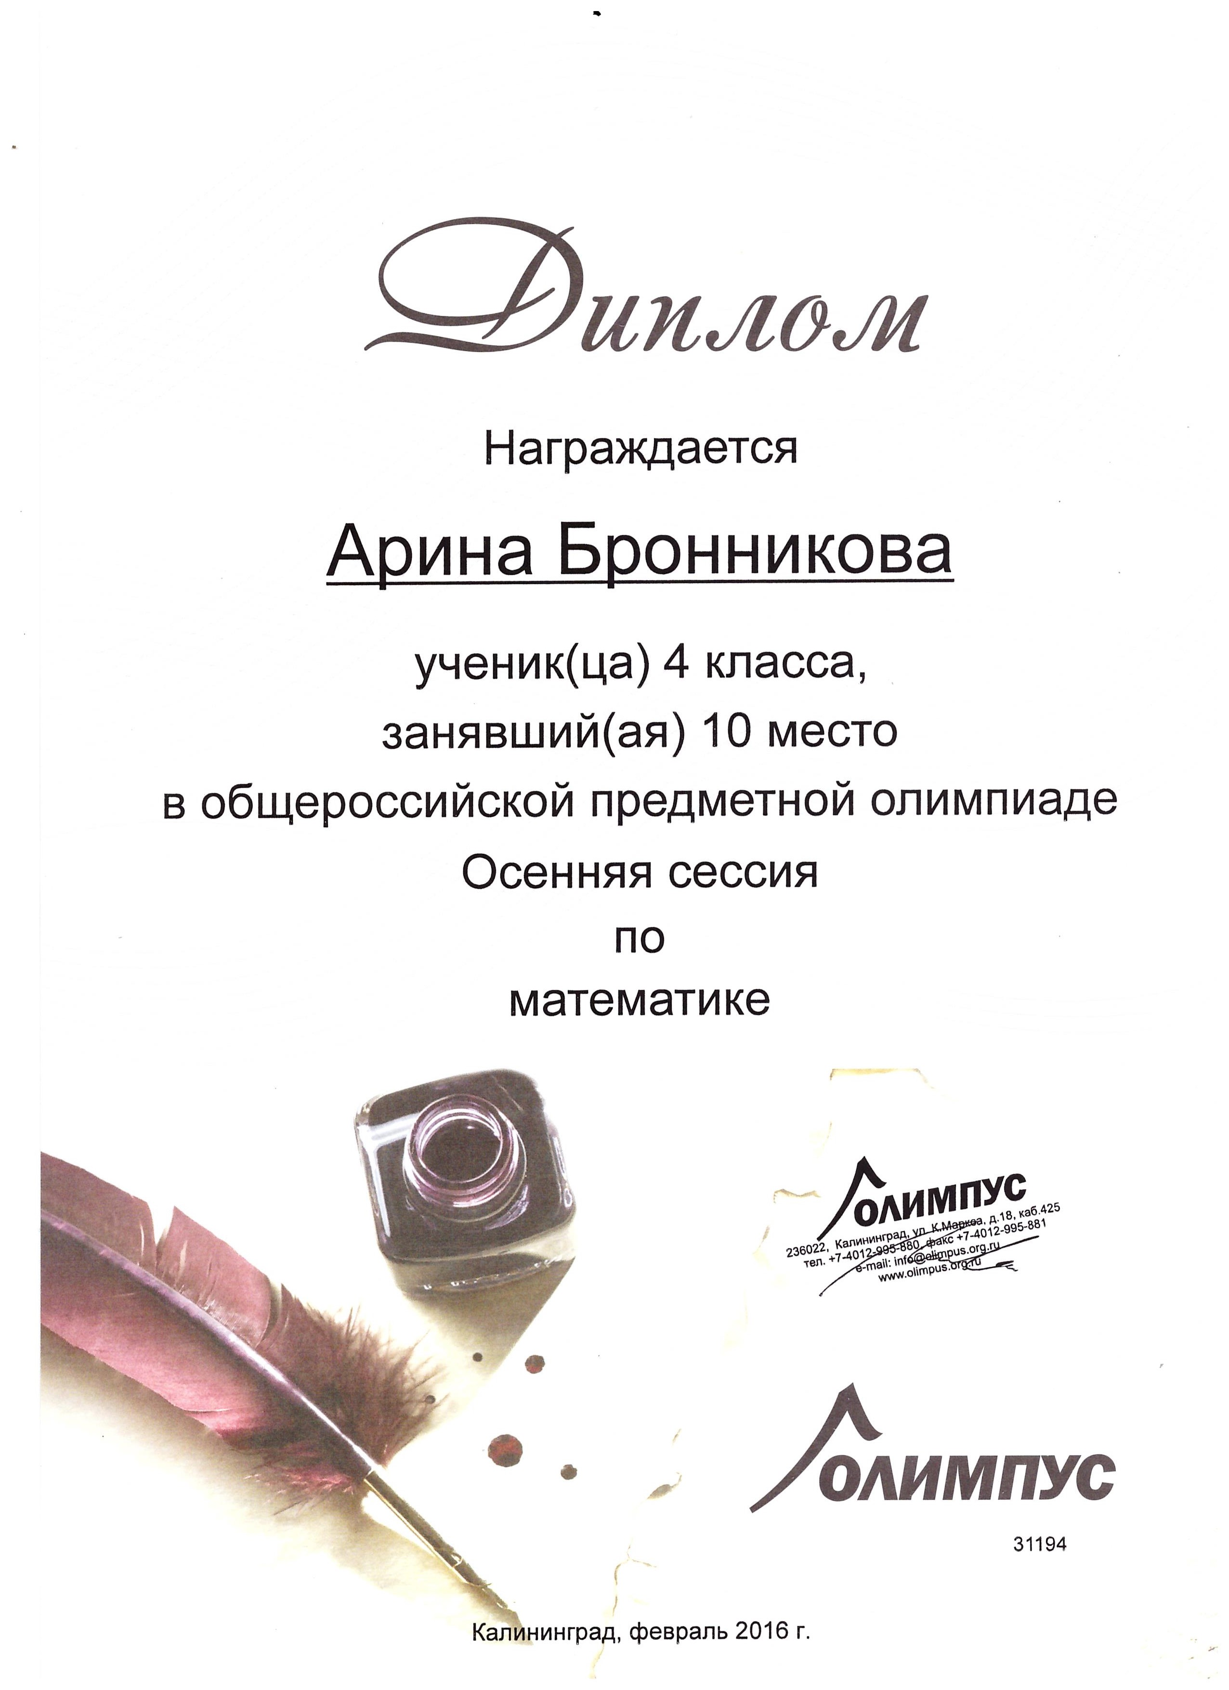

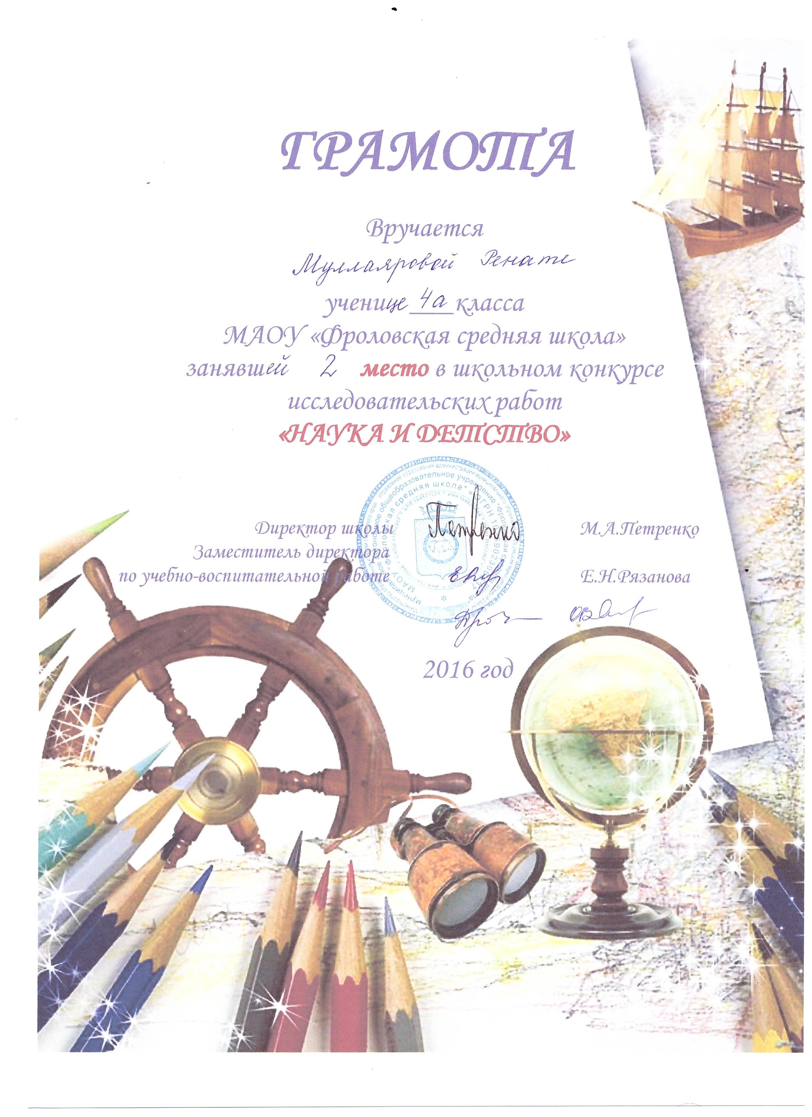

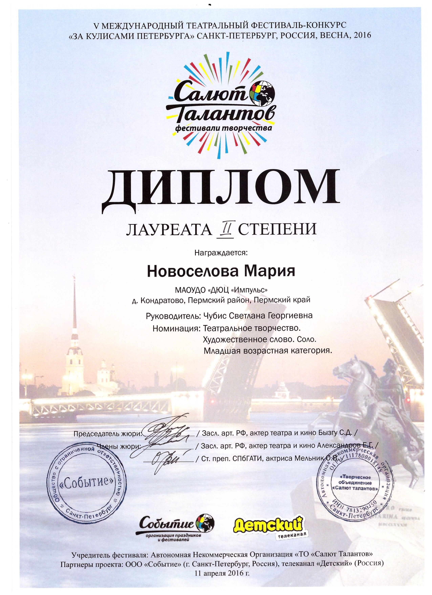

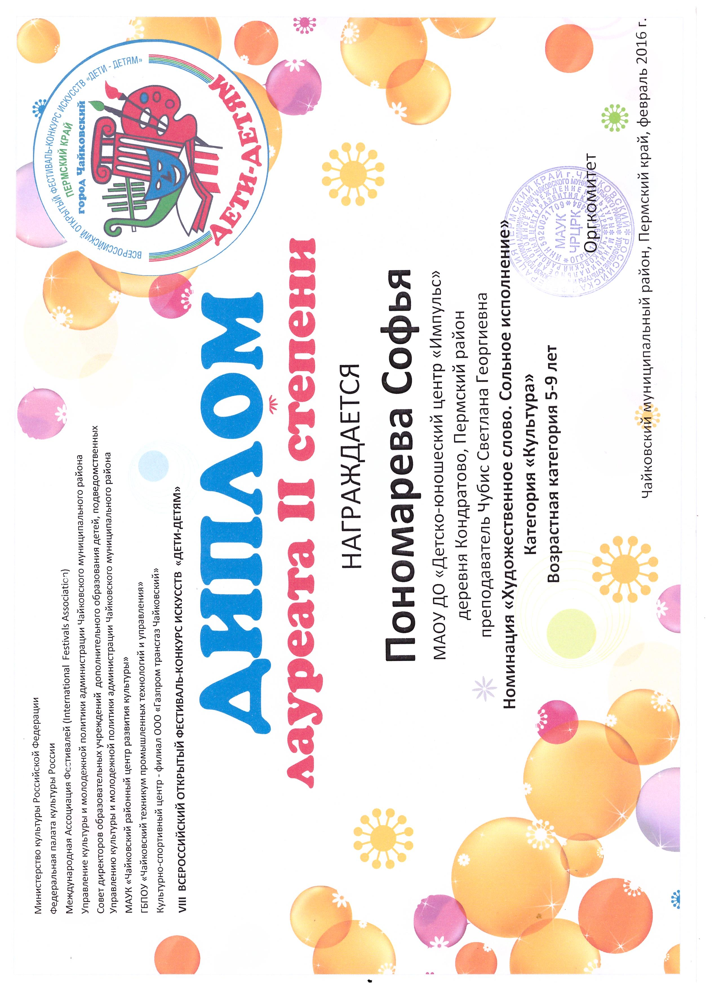

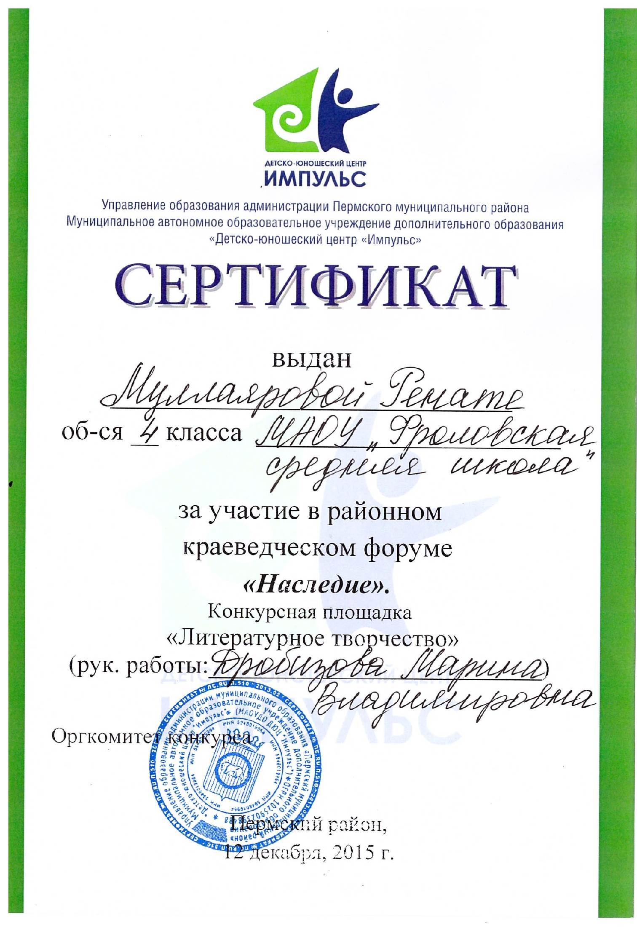

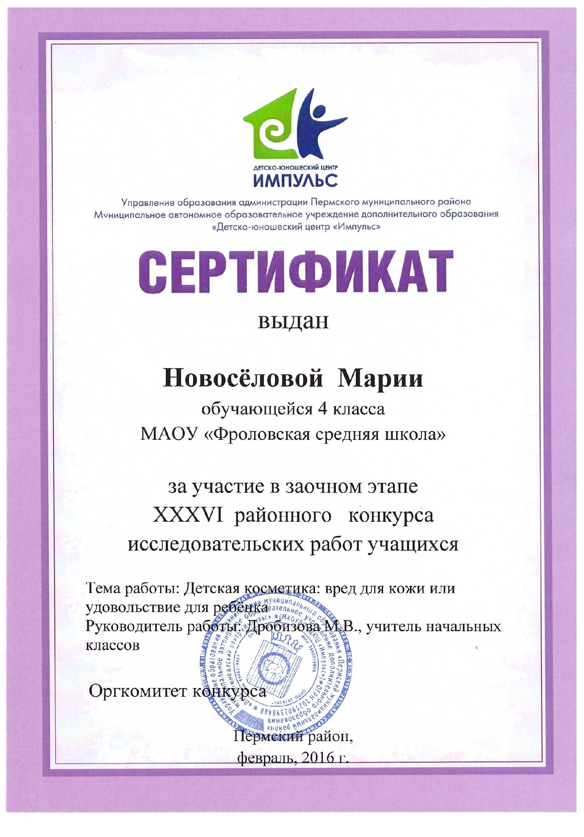

Приложение 2.
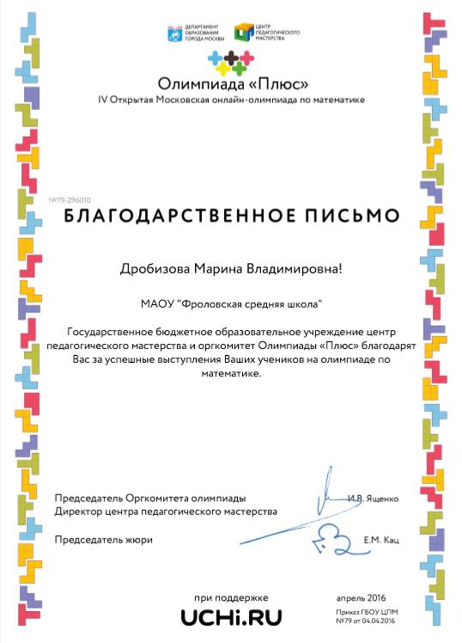

Приложение 3.

